枚方市里山保全活動補助金
募集案内

１．はじめに
この補助金は「枚方市里山保全基本計画」に基づき、本市の東部地域に残された貴重な里山を守ろうと活動を行っている里山ボランティア活動団体を支援し、その活動を安定的かつ継続的に進めていただくために創設したものです。
この補助金は枚方市東部地域里山保全基金により交付するものであり、市民のみなさまの貴重なご寄附により支えられているこの基金を有効に活用していくため、活動団体の皆さんも活動計画を十分検討され、申請していただきますようお願いいたします。
２．申請期間、受付窓口
申請期間： 4月１日～4月３０日まで
（土、日、祝日を除く。受付時間は、午前9時～午後5時30分まで）
受付窓口：枚方市 観光にぎわい部 農業振興課（市役所別館3階）

３．補助の対象となる里山保全活動
補助の対象となる里山保全活動（以下、補助対象事業）は、本市の第二京阪道路以東の氷室地域及び津田地域の里山に存する樹林地^{（注１）}の維持管理に係る活動のうち、下草刈り、間伐、除伐、枝打ち、作業道・あぜ道・水路の簡易な補修^{（注２）}、救命講習及び安全に係る教育の受講^{（注３）}です。また、里山保全に関する普及・啓発活動のうち、講演会、研修会、イベント等の実施です。
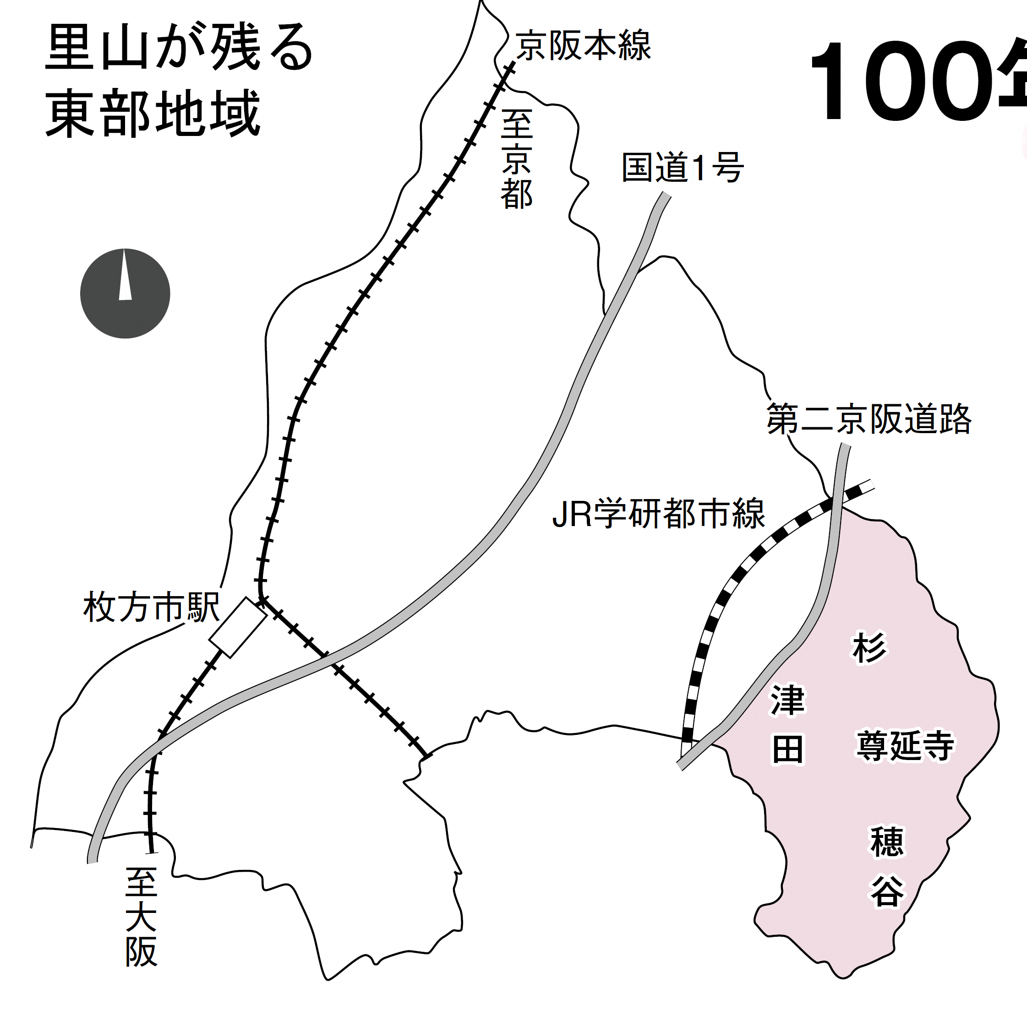
ただし、特定の個人又は法人その
＜補助対象の区域＞
の部分の里山に
存する樹林地
他の団体の利益を目的とする活動は
対象となりません。
（注１） 右図を参照。また、樹林地内に存する農地も対象としています。
（注２） 機械等を用いず人力で行う軽易な作業で、間伐材等の現地の資材を可能な限り使用して行う仮設的な補修としています。
（注３） 消防署等が実施する救命講習及びチェーンソー及び刈払い機の安全に係る教育講習を対象としています。

４．補助の対象となる団体
（１）申請にあたっては、下記の要件を全て満たす団体で営利を目的としないもの^{（注１）}（法人組織では、特定非営利活動法人のみが対象）であることを条件としています。
① 補助対象事業が団体の主たる目的のひとつになっていること。
② 月1回程度、継続的に補助対象事業を行うことができること。^{（注２）}
③ 構成員のうち5人以上が、本市に在住し、在職し、又は在学していること。
④ 構成員に、本市が実施する森林ボランティア育成講座（里山講座等）の受講修了者、その他里山の保全に係る知識及び技術を有する者^{(注３)}が１人以上いること。
⑤ 構成員に、市が実施する安全講習会の修了者が１人以上いること。^{（注４）}
⑥ 補助対象事業の実施に際して、構成員に傷害保険等に加入させていること。
⑦ 補助対象事業実施につき、地権者等に対し説明を行い、理解を得ていること。^{（注5）}
（２）特定非営利活動法人の場合の要件
特定非営利活動法人（ＮＰＯ法人）の場合は、上記（１）の要件に加えて、下記の要件を充たすことを条件としています。
○ 市と連携して、里山保全に関する普及・啓発活動^{（注6）}を推進すること。

(注１) 「営利を目的としないもの」とは、構成員の経済的利益を追求するのではなく、利益があがっても、最終的にその利益を構成員に分配しないものをいいます。
（例：上記規定を満たすボランティア団体）
※ 団体の名称に企業名が含まれる場合は、補助対象団体とはいたしません。
(注２) 具体的には、月１回程度を基本としますが、夏季における作業の困難性や、作業予定日が雨天により中止となる場合等を考慮して、年間６回以上の活動を行うこととします。
(注３) 「その他里山の保全に係る知識及び技術を有する者」とは、補助対象事業実施に係る指導者を育成すると認められる講習、研修等を修了した人をいいます。なお、民間で実施されたものも含みます。実施機関が発行した受講修了証明書等の写しを添付してください。
(注４) 市が発行する受講修了証明書の写しの添付は不要です。
(注５) 「地権者等に対し説明を行い、理解を得ていること。」とは、活動場所での権利を有する者に活動内容を十分説明していただき、理解を得ていることとしています。
なお、津田地区の場合は「津田地区森づくり推進委員会」に、穂谷地区の場合は「穂谷森づくり委員会」にも、同様に説明してください。
なお、この説明経過を申請段階で活動計画書に記入していただきます。
（注６） 例として、里山保全に係る市民向けの研修会、講習会の開催や、市のイベントの際に里山保全のパネル展示を行うなど、市と連携して普及・啓発活動を行うことをいいます。

５．補助の対象となる経費と額
補助金の対象となる経費（以下、補助対象経費）は、補助対象事業実施に必要な下表の経費となります。また、「補助対象経費ごとの詳細基準」により道具等の種別等を限定しています。（別紙 資料①②の「補助対象経費ごとの詳細基準」等参照）
交付申請額は、補助対象経費の区分に応じ下表右欄の算定基準により算定した額の合算額と、１５万円(消費税込み）とを比較していずれか少ない方の額となります。
ただし、補助対象経費において、本補助金以外の寄付金、助成金（民間補助金等）を受けている（受ける）場合は補助を重複して受けることはできません。（別紙、資料③の「寄付金等を受ける補助対象経費の補助の考え方」参照）
なお、補助対象経費の執行（道具の購入や啓発活動の実施等）は、本市が補助金の交付決定を行った後となりますのでご注意ください。ただし、「傷害保険等の加入に要する保険料の経費」については、交付決定前に加入手続きをおこなった傷害保険等（補助事業期間が補償期間のものに限る）も対象とします。
また、普及・啓発活動に関する経費については、補助金上限額のうち５万円以内とします。

（維持管理活動）
補 助 対 象 経 費 | 算 定 基 準
鋸、鎌等の道具の購入に係る経費 | 当該経費の2分の1に相当する額
けが等の応急処置に要する救急箱及び医薬材料の購入に係る経費 | 当該経費の2分の1に相当する額
土嚢袋、縄等の資材の購入に係る経費 | 当該経費に相当する額
救命講習の受講に係る経費（1人1回の受講を限度とする。） | 当該受講料に相当する額  （上限額 2,000円 ）
チェーンソー又は刈払機の使用の別に定める安全に係る教育の受講料の経費（各講習１人１回の受講を限度とする。） | 当該受講料に相当する額。ただし、当該額が次の各号に掲げる講習の区分に応じ当該各号に定める額を超える場合にあっては、当該各号に定める額  ⑴ チェーンソー 20,000円  ⑵ 刈払機 10,000円
傷害保険等の加入に要する保険料の経費 | 構成員一人当たり、当該保険料に相当する額（上限額 1,200円）
（普及・啓発活動）
補 助 対 象 経 費 | 算 定 基 準
会場等の借り上げに係る経費 | 当該経費に相当する額
講師等に支払う謝礼に係る経費 | 当該経費に相当する額
資料等の印刷及び教材の購入に係る経費 | 当該経費に相当する額
カメラ、拡声器等の機材の購入に係る経費 | 当該経費の2分の1に相当する額  （上限額 20,000円）
６．交付の申請
補助の対象となる団体は、申請期間内に下記の交付申請書に添付書類を添えて、農業振興課（市役所別館3階）に提出してください。
（郵送での提出は受け付けておりません。）
① 交付申請書（様式第1号）
詳細は記入例をご参照ください。
② 添付書類
・活動計画書（様式第2号）
・収支（計画・決算）書（様式第3号）
・団体の概要書（様式第4号）
・各様式の付属資料（各様式に記入しています。）
（参考資料）
・団体のすべての活動内容等がわかるような資料（会則、予算書、決算書、年間事業計画等）があれば参考に提出してください。
申請にあたっては申請団体の代表者印を定め、補助事業が終了するまでの手続きには同一の印鑑を使用して申請してください。（訂正する場合は必ず訂正印を押印）

７．交付決定の通知
補助申請団体より提出された交付申請に基づき、本市で内容を審査した上で補助金の交付決定を行います。その後、申請団体に対して交付決定通知書を送付します。
なお、交付決定については、当該年度の本補助金に係る予算の範囲内で行いますので、予算額を超える補助申請があった場合は、交付申請額に対して減額して交付決定することもあります。
また、里山保全に係る本市の情報発信の一環として、交付申請の内容については、個人情報以外はホームページ等で公開します。（公開内容のご質問はお受けします。）

８．活動時のご注意について（必ず、お読みください）
① 補助対象経費の購入等のご注意について
原則、交付申請のとおり購入等を行ってください。しかし、補助事業の内容の変更がない範囲でやむを得ない場合は、「補助対象経費ごとの詳細基準」（別紙、資料参照）に基づき補助対象経費を購入することを認めます。（事前に本市にご相談ください。）
なお、補助対象経費（道具、医薬材料、資材、傷害保険料等）ごとの交付申請額を超えて購入等はできません。（ただし、次の「②経費の配分の変更」を行ったものは除きます。）
② 経費の配分の変更について
交付申請時の補助対象経費ごとの配分を変更しようとする場合、変更承認申請書（様式第8号）の提出が必要です。（ただし、補助事業費の1割未満の経費の配分の変更を行う場合は、申請なしで変更を認めます。）
③ 補助事業の内容の変更について
交付申請時の補助事業の内容を変更して、活動を実施しようとする場合、変更承認申請書（様式第8号）の提出が必要です。（ただし、交付申請時と同一性が認められる範囲の変更を除きますので、事前に本市にご相談ください。）

９．交付決定額（補助金額）に係る変更承認の申請
概ね、補助事業の実績が確定する段階で、道具の購入金額の減額等により、交付決定額（補助金額）の変更の必要が生じた場合は、変更承認申請が必要になります。（ただし、市長が認める軽微な場合を除きます。）
提出書類は変更承認申請書(様式第8号)に交付申請時と同様の添付書類を添えて提出してください。
交付決定額の減額に係る承認申請については、内容を審査した上で、逐次、補助金の交付決定の変更を行い通知します。
しかし、増額に係る承認申請については、増額を必要とする全ての申請団体から変更承認申請を受けた段階で内容を審査し、補助金の交付決定の変更を行い通知します。
この場合も、予算の範囲内で交付決定の変更を行いますので、予算額を超える変更承認申請があった場合は、申請額に対して減額して交付決定を変更することもあります。（事前に本市に予算の状況をご確認ください。）
増額に係る補助対象経費の購入等については、本市が交付決定の変更を行った後となりますのでご注意ください。

10．実績の報告
補助申請団体は、当該年度の３月末日までに、実績報告書に次に掲げる書類を添えて農業振興課（市役所別館3階）に提出してください。（郵送での提出は受け付けておりません。）
① 実績報告書（様式第5号）
② 添付書類
・活動報告書（様式第6号）
※活動前、活動後、活動状況の写真は必要です。
・収支（計画・決算）書（様式第3号）
・各様式の付属資料（各様式に記入しています。）
・領収書（写）・・・補助対象経費（道具等）の種別、数量、金額が明確にわかるもの。また、領収書の宛名は申請団体名が記載されているもの。（やむを得ない場合は、レシートも可能とします。）
また、里山保全に係る本市の情報発信の一環として、実績報告の内容については、個人情報以外はホームページ等で公開します。（公開内容のご質問はお受けします。）
11．補助金の交付
補助申請団体より提出された実績報告に基づき、本市で内容を審査した上で補助金額の確定を行います。その後、補助申請団体に対して補助金額の確定通知書を送付します。
補助金額の確定通知を受けた申請団体は、速やかに交付請求書を農業振興課（市役所別館3階）まで提出してください。（郵送での提出は受け付けておりません。）
※ 補助金の振込先の金融機関は、原則、団体（代表者）名義の口座とします。

12．申請手続きの流れ
補助金交付申請（4月中）
募集案内（７．交付決定の通知）を参照
・・・４ページ
＜ 手続きの流れ ＞
＜ 説 明 事 項 ＞

募集案内（１．はじめに ～ ６．交付の申請）を参照 ・・・１～４ページ

交付決定通知（5月上旬）

里 山 保 全 活 動
募集案内（８．活動時のご注意について）
を参照 ・・・４ページ

交付申請額の変更承認申請及び交 付 決 定 変 更 通 知
募集案内（９．交付決定額（補助金額）に係る変更承認の申請）を参照
・・・５ページ
※ 補助金額の変更が生じる場合のみ必要

募集案内（10．実績の報告、11．補助金の交付）を参照 ・・・５～６ページ
実績報告・額の確定

募集案内（11．補助金の交付）を参照
・・・６ページ
補 助 金 交 付 請 求

補 助 金 の 交 付

お問い合わせ： 枚方市 観光にぎわい部 農業振興課
所 在 地 ：〒573-8666 枚方市大垣内町2丁目1番20号
電話：072-841-1348（直通）
FAX ：072-841-1278
http://www.city.hirakata.osaka.jp/0000023477.html
（この募集案内、申請様式等については、上記ホームページから取り出すことができます。）

（枚方市里山保全活動補助金 募集案内 資料①）
【補助対象経費ごとの詳細基準】
本表は、補助対象経費の種別ごとの基準を定めています。なお、下記以外については、協議によるものとします。ただし、補助金の額は交付要綱によるものとします。

（維持管理活動）
補助対象経費 | 種 別 | 購入額の  上 限 | 備 考 等
鋸、鎌等の  道具並びにチェーンソー及び刈払機の燃料の購入に係る経費 | ノコギリ（本体、替刃）、カマ、ナタ  刈払機（本体、替刃、修理メンテナンス）  砥石  ヘルメット  防護ゴーグル、面等  混合油等の燃料
けが等の応急処置に要する救急箱及び医薬材料の購入に係る経費 | 救急箱（医薬品含む） | 10,000円 | ・各団体1個を上限とします。（補助回数は１回）  ・医薬品は応急処置に係るものに限ります。
けが等の応急処置に要する救急箱及び医薬材料の購入に係る経費 | 救急用品（医薬品） | 5,000円 | 救急箱補助の次年度以降の応急処置に係る医薬品の補充用とします。
土嚢袋、縄等の資材の購入に係る経費 | 土嚢袋、縄等 |  | ・活動計画書に補助対象事業の範囲内の活動計画を記載し、それに必要な資材及びその金額を記入してください。  （計画内容により個別に審査します。）  ・資材については、間伐材等の現地の資材を可能な限り使用し、また、環境に配慮した資材を使用するよう努めてください。
救命講習の受講料の経費 | 受講料  （各団体、毎年１人の受講とします。） | 上限金額  2,000円  ／人 | ・補助金交付の対象団体の要件とする予定であるため、受講するように努めてください。
チェーンソー、刈払機の使用の安全に係る教育の受講料の経費 | 各受講料  （各団体、各講習、毎年１回ずつの受講とします。） | 上限金額  ①チェーンソー  20,000円  ②刈払機  10,000円 | ・補助金交付の対象団体の要件とする予定であるため、チェーンソー又は刈払機を使用する団体は受講するように努めてください。
傷害保険等の加入に要する保険料の経費 | 補助対象事業に必要な傷害保険、賠償責任保険等 | 上限金額  1,200円  ／人 | ・補助対象事業に参加した構成員を対象とします。
普及・啓発活動の経費は、補助金上限額のうち50,000円以内とします。なお、下記以外については、協議によるものとします。ただし、補助金の額は交付要綱によるものとします。
（枚方市里山保全活動補助金 令和４年度募集案内 資料②）
（普及・啓発活動）
補助対象経費 | 種 別 | 購入額の  上 限 | 備 考 等
会場等の  借り上げに  係る経費 | 会場等 |  | 活動計画書に補助対象事業の範囲内の活動計画を記載し、それに必要な会場等の借り上げ金額を記入して下さい。
講師等に  支払う謝礼に  係る経費 | 謝礼等  （交通費含む） |  | 補助対象事業に必要な講師等の謝礼等に係るものに限ります。
資料等の印刷  及び教材の購  入に係る経費 | 印刷、材料代等 |  | 補助対象事業に必要な資料の印刷代や材料の購入に係るものに限ります。（活動のPRのためのノボリや腕章、会の紹介チラシやパンフレットの作成費用は、本経費に含みます。）
カメラ、拡声器  等の機材の  購入に係る  経費 | カメラ、拡声器等 | 機材の  合計金額  20,000円

【寄付金等を受ける補助対象経費の補助の考え方】
（枚方市里山保全活動補助金 募集案内 資料③））
年度募集案内 資料③）
本補助金の補助対象経費において、他の寄付金、助成金、民間の補助金等を受けている（受ける）場合は、補助を重複して受けることはできません。

本補助金が支出する補助額の計算式

〔 〕 〔 〕
補助対象経費の購入費
―
他の寄付金等の補助金額
〔 〕
＝
本補助金の補助額（本補助金の算定基準による額が上限）

参考① 補助対象経費が道具の場合の例 （算定基準：購入費の50％）

寄付金、助成金、民間補助金等
（2,000円の補助）
（購入費 3000円）
本補助金の上限
（1,500円 50％）
本補助金の補助額
1,000円

参考② 補助対象経費が資材の場合の例 （算定基準：購入費に相当する額）
寄付金、助成金、民間補助金等
（2,500円の補助）
（購入費 3000円）
本補助金の補助額
500円

